СЕНТЯБРЬ – НОЯБРЬ 2018г.
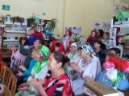 27.11.2018г. Дети старшей подгруппы и воспитатель Еросланова А.А. приняли участие на совместном мероприятии с сотрудниками «Чуксолинской библиотеки и СДК» «ЖЕНЩИНА – МАТЬ». Дети поздравили и порадовали зрителей своими песнями, танцами и стихам. Молодцы!
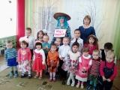 22.11.2018г. Мы на праздник мам позвали! Наши мамы лучше всех! Ах, какие ямочки. На щеках у мамочки! А в глазах два солнышка. Прячутся на донышке! Так пусть же наши мамы всегда улыбаются!
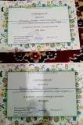 19.11.2018г. Поздравляем участников районного конкурса рисунков "Моё лето" Демидова Макара и Горохову Машу. Получили сертификаты за активное участие в конкурсе.
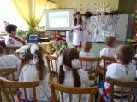 15.11.2018г. Сотрудники "Чуксолинского СДК Федотова Л.И. и библиотеки Соколова Л.И. провели для детей познавательное мероприятие "Шочмо йылме".
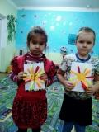 09.11.2018г. Горохова Маша и Демидов Макар принимают участие в районном конкурсе детского творчества «Открытка для мамы»
ОКТЯБРЬ
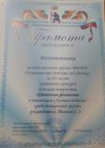 Наши дети заняли 3 место в районном конкурсе детского творчества «Цветочная фантазия» в номинации «Лучшая поделка». Руководитель Иванова С.Э.
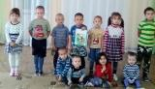 22.10.2018г. Принимаем участие в районном конкурсе детского творчества "Цветочная фантазия". Дети представили коллективную работу на конкурс в номинации: «Фантазия и цветы»
18.10.2018г. Провела интересное занятие с детьми библиотекарь «Чуксолинской библиотеки» Соколова Л.И. "В гостях у животных".
С 4 октября по 4 ноября 2018г. В детском саду проводится месячник гражданской защиты.
СЕНТЯБРЬ
27.09.2018г. Прошло праздничное мероприятие посвященный ко "Дню воспитателя и дошкольного работника"
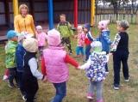 03.09.2018г - День Знаний. Прошел он весело и интересно на игровой площадке, мальчики и девочки играли в подвижные игры, соревновались в ловкости и быстроте. Пусть учебный новый год Счастливо для всех пройдет. В мир без знаний не шагнуть, Всем сегодня – «В добрый путь!»

